Лабораторная работа №1
Дисциплина: Компьютерный практикум по научному письму
ДАБВАН ЛУАИ МОХАММЕД АЛИ
Содержание

Цель работы
Познакомиться с основами работы в LaTeX и установкой дистрибутива TeXlive[1,2].

Задание
- Установить дистрибутив TeXlive.
- Изучить общую информацию о TeXlive и способы его установки.

Выполнение лабораторной работы
- Изучение общей информации о TeXlive TeX Live — это наиболее полный дистрибутив LaTeX, поддерживаемый сообществом TeX.
Поддерживает большое количество операционных систем.
Разрабатывается с 1996 года.
Основан на дистрибутиве teTeX.
MacTeX — вариант для MacOS.
Основная страница: https://www.tug.org/texlive/.
TeX Live — это дистрибутив с непрерывными обновлениями в рамках ежегодной версии.
- Установка TeXlive Были рассмотрены два способа установки:
Установка с помощью пакетного менеджера Для системы Ubuntu использовалась команда:
sudo apt install texlive-full
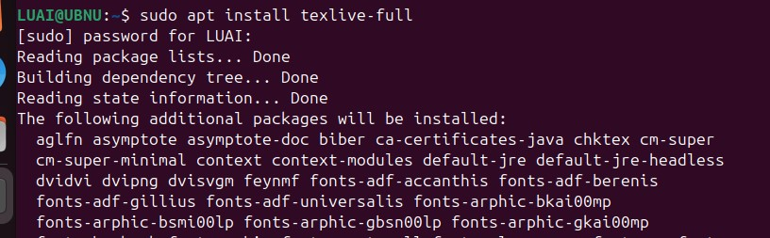
Процесс установки TeXlive
- Обновление TeXlive
После установки TeXlive я проверил версию системы с помощью команды pdflatex –version. На экране терминала отобразилась информация о том, что установлена версия TeX Live 2025.
Поскольку это последняя доступная версия дистрибутива, необходимость в обновлении отсутствует. Система полностью готова к работе и не требует дополнительных действий по обновлению.
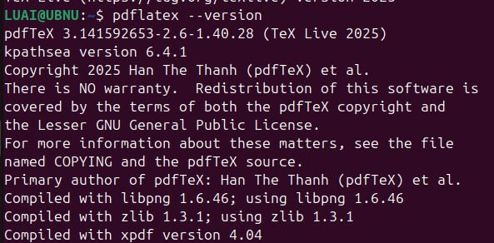
Проверка актуальности версии TeXlive

Выводы
В ходе лабораторной работы была изучена базовая информация о дистрибутиве TeXlive и освоены основные способы его установки . Были получены знания о процессе обновления дистрибутива, что является важным для поддержания актуальной версии LaTeX.

Список литературы
1. Practical scientific writing [Электронный ресурс]. RUDN, 2025. URL: https://esystem.rudn.ru/pluginfile.php/2862411/mod_folder/content/0/Practical-scientific-writing.pdf.
2. Installing TeX Live [Электронный ресурс]. TeX Users Group, 2025. URL: https://www.tug.org/texlive/quickinstall.html.

